結合『網頁模板與VB.NET 互動網頁』
建立新聞發佈系統

目錄
1. 系統規劃與架構 2
2. 實作1：新增asp.net Web網頁專案web8 5
3. 實作2：下載網頁模板檔案 6
4. 實作3：下載圖像素材檔案 7
5. 實作4：下載資料庫news.mdb，或自行建立資料庫 8
6. 實作5：製作首頁（index.html） 9
7. 實作5：刪除預設首頁default.aspx 12
8. 實作6：新增網頁：瀏覽最新新聞（news.aspx） 12
9. 比較：5種連線到資料庫的控制元件(GridView、DetailsView、DataList、FormView、ListView) 18
10. 實作7：製作網頁：管理者登入網頁（login.aspx） 26
11. 實作7：設定管理者會員資料 33
12. 實作7：製作網頁：管理人員檢視新聞列表網頁（news_list.aspx） 37
13. 實作8：製作網頁：修改密碼網頁（edit.aspx） 47
14. 實作8：製作網頁：新增新聞內容網頁（add.aspx） 55
15. 疑問：這個會員管理系統有用到資料庫嗎？（有） 65

系統規劃與架構

本章目的：

一個商務網站一定會在網站上的隨時提供最新新聞訊息，比較簡略的方式是由站長寫好網頁後上傳讓網友得知訊息，但是比較完整與方便的做法是建立一個『新聞發佈與管理系統』，直接可讓管理者在任何地方任何時候，透過管理登入畫面直接就可登入來發佈新聞

本章的目的就是提供網友建立新聞發佈與管理系統，包括顯示新聞主畫面、管理者登入網頁、製作發佈新聞網頁、管理人員檢視新聞列表及其修改網頁

發佈新聞系統流程圖

首頁
Index.html
管理者登入
login.aspx
製作發佈新聞網頁publish.aspx
管理人員檢視新聞列表
news_list.aspx
修改密碼
edit.aspx
新增新聞資料add.aspx
瀏覽新聞
news.aspx

建立資料庫→名稱：news.mdb
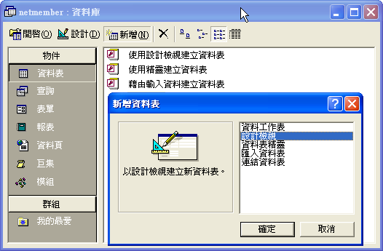

建立資料表名稱：新聞資料表

欄位名稱 | 欄位類型 | 欄位大小 | 預設值 | 索引
新聞編號 | 自動編號 | 長整數 |  | 主索引
新聞圖片 | 文字 | 50
新聞標題 | 文字 | 50
新聞內容 | 備忘
發怖時間 | 日期/時間 |  | Now()

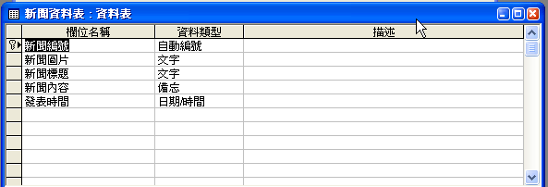
建立資料表名稱：新聞資料表
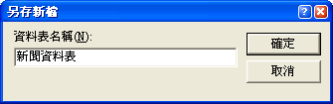

建立資料表名稱：管理者資料表
欄位名稱 | 欄位類型 | 欄位大小 | 預設值 | 索引
管理者編號 | 自動編號 | 長整數 |  | 主索引
管理者帳號 | 文字 | 50
管理者密碼 | 文字 | 50
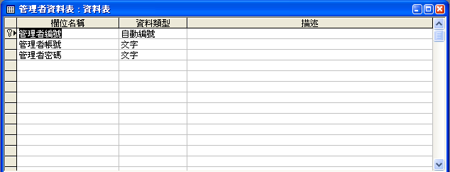

建立資料表名稱：管理者資料表
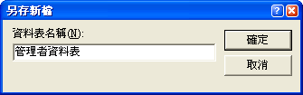

實作1：新增asp.net Web網頁專案web8

建立商品資料查尋系統資料夾『web8』
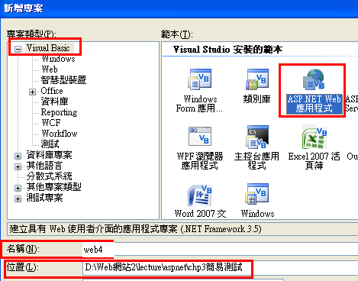

實作2：下載網頁模板檔案

下載『countryWeb.rar』

解壓縮

方案總管：將index.htm, css,images拖曳到專案web8裡面
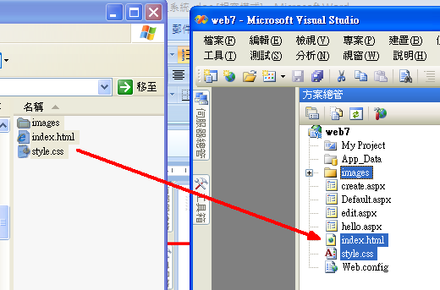

實作3：下載圖像素材檔案

下載『新聞圖片.rar』

解壓縮

方案總管：將圖片拖曳到專案web4裡面的img目錄
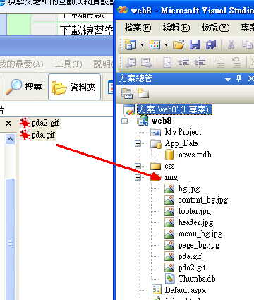

實作4：下載資料庫news.mdb，或自行建立資料庫

下載『news.rar』

解壓縮

方案總管：將資料庫拖曳到App_Data裡面
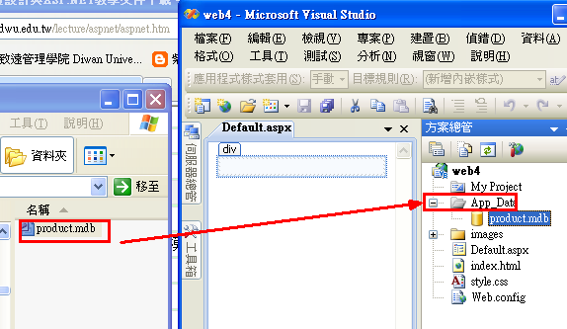

實作5：製作首頁（index.html）
設定編碼：big5
設定網頁標題：新聞發佈系統
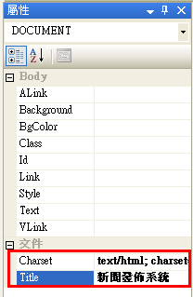

設定超連結：
<a href="index.html" id="current">首頁</a></li>
<li><a href="news.aspx">瀏覽新聞</a></li>
<li><a href="login.aspx">管理者登入</a></li>
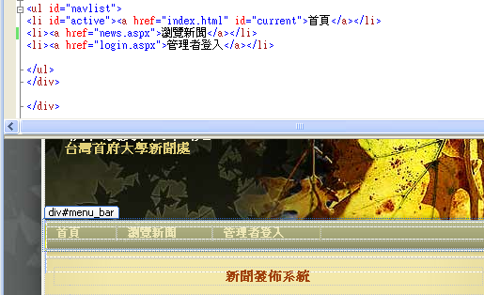
刪除index.html裡面的文字圖層
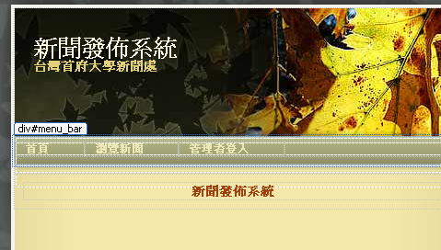

更改橫幅標題：新聞發佈系統
<h1>新聞發佈系統</h1>
<h2>台灣首府大學新聞處</h2>
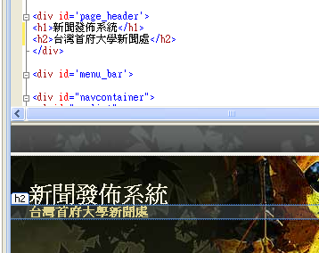

將index.html設定為首頁
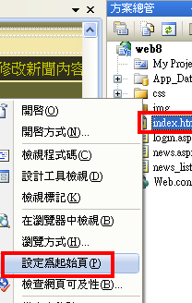

實作5：刪除預設首頁default.aspx

實作6：新增網頁：瀏覽最新新聞（news.aspx）
http://120.114.8.191/web_Selected/web8/news.aspx
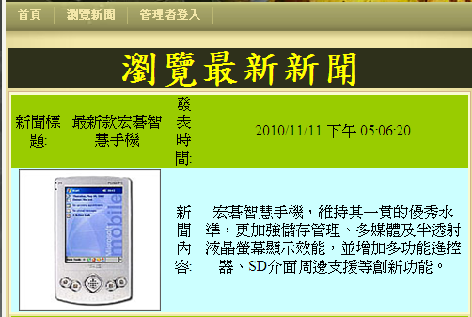

新增檔案
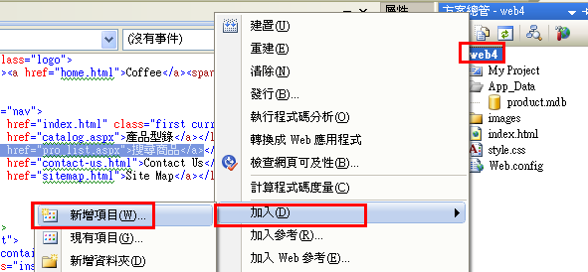

檔案命名為：news.aspx

設定網頁標題：瀏覽最新新聞
先選物件：整張網頁：document
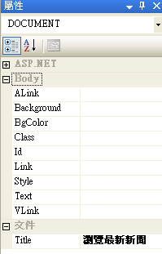

打開首頁（index.html）(之前的index.html要先存檔)
複製網頁模板樣式
先到index.html，找到body裡面的<div>………….</div>這組網頁語法標籤
複製這段語法
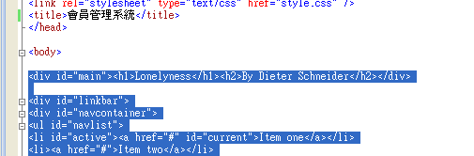
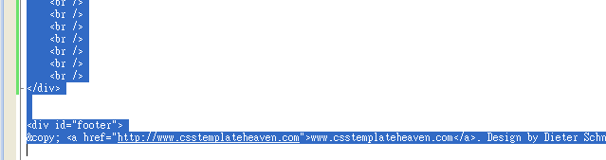
貼到news.aspx的<div>………….</div>
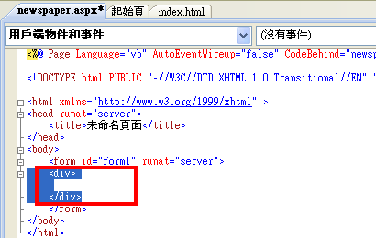
預覽：沒有圖片設定
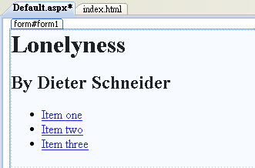

原因：因為有css(網頁設定檔)與js(javaScript程式碼)，沒有複製
再到index.html，在<head>………….</ head >
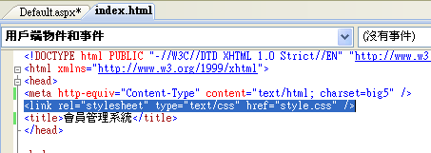
複製上面這一行
貼到newss.aspx的<head>………….</ head >
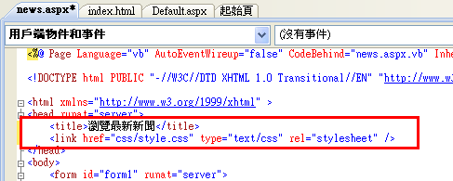

結果：
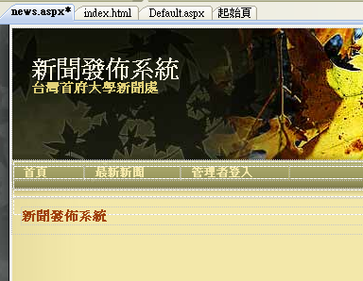

目標：製作畫面

先刪除原本小標文字，剩下空白行
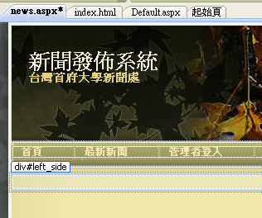
然後插入2x1表格，框線深草綠
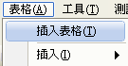
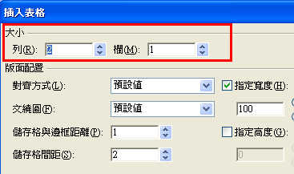

輸入文字：瀏覽最新新聞
設定格式：標楷體，文字顏色黃色，30點大小
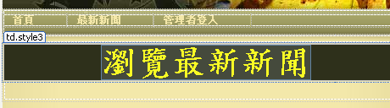
第一列設定背景為上方背景墨綠黑色
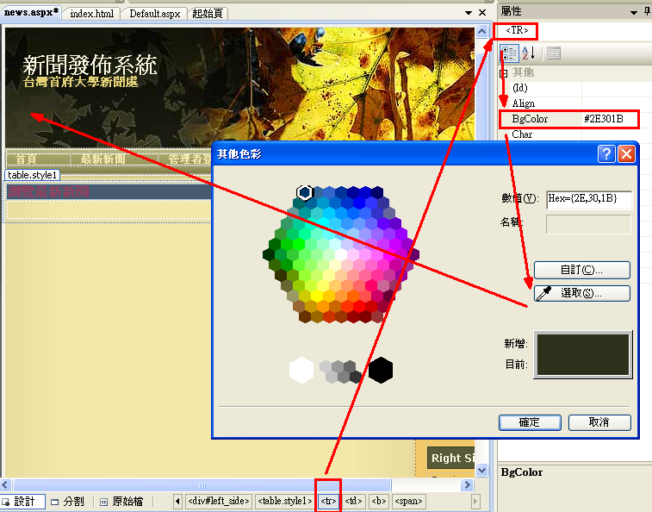

比較：5種連線到資料庫的控制元件(GridView、DetailsView、DataList、FormView、ListView)
種類 | 特色 | 特色 | 特色
(1)GridView | 一種表格形式連線資料庫  欄位位置已經固定，無法變動 | 欄位名稱以橫標方式擺設 | 一頁顯示所有記錄
(2)DetailsView | 性質同GridView | 但欄位名稱以直標方式擺設 | 且一頁只顯示1筆記錄
(3)DataList | 顯示的欄位等內容可以經由編輯樣板來任意擺放位置，並修改欄位顯示的屬性 | 欄位名稱以橫標方式擺設 | 一頁顯示所有記錄
(4)FormView | 性質同DataList，可以經由編輯樣板來任意擺放位置 | 但欄位名稱以直標方式擺設 | 且一頁只顯示1筆記錄
(5) ListView | 是一種多種選擇設定的綜合欄位擺設元件 | 多種選擇設定 | 多種選擇設定

在第2列，加入DataList，並設定連線到資料庫
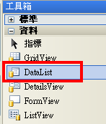

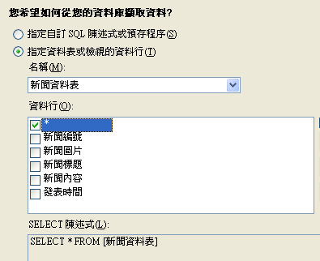
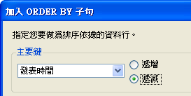

瀏覽
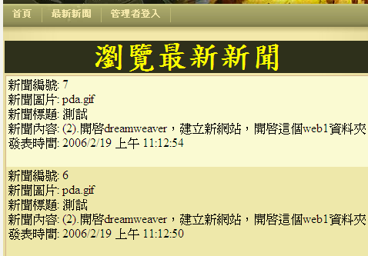

注意：DataList加入圖片的方法與GridView的方式不同
DataList加入圖片的方法：使用工具箱的Image方法
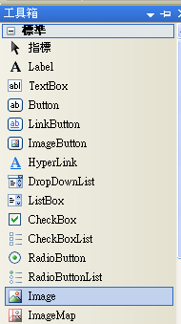

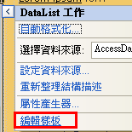

(1)影像：刪除Label
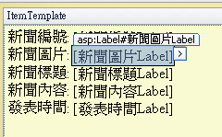
(2)新增Image控制項：
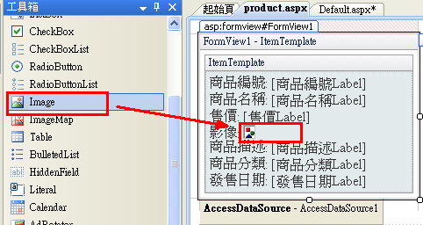
(3)設定影像參數
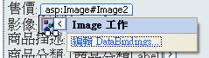
(4)繫結到：影像欄位
格式：image/{0}
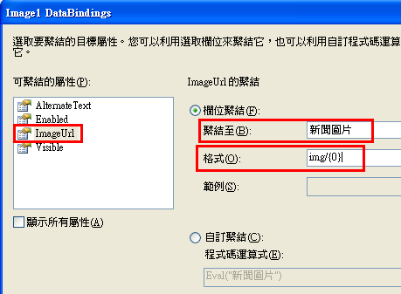
結果：
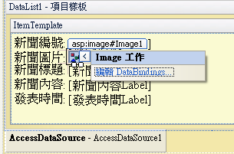

測試前先
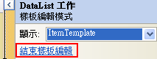
測試
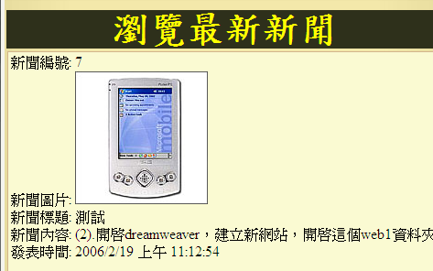

修改DataList內部欄位的擺設位置與格式
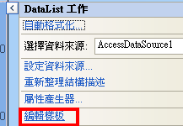

目標：
目標：製作畫面
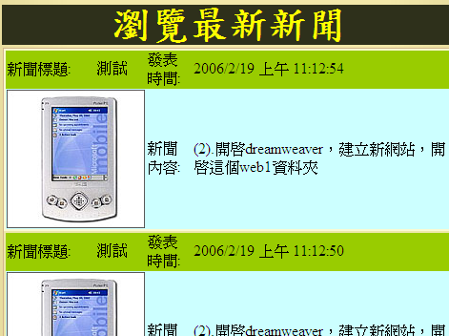

插入2列4欄的表格

調整內外表格大小
設定背景顏色
第1列背景顏色
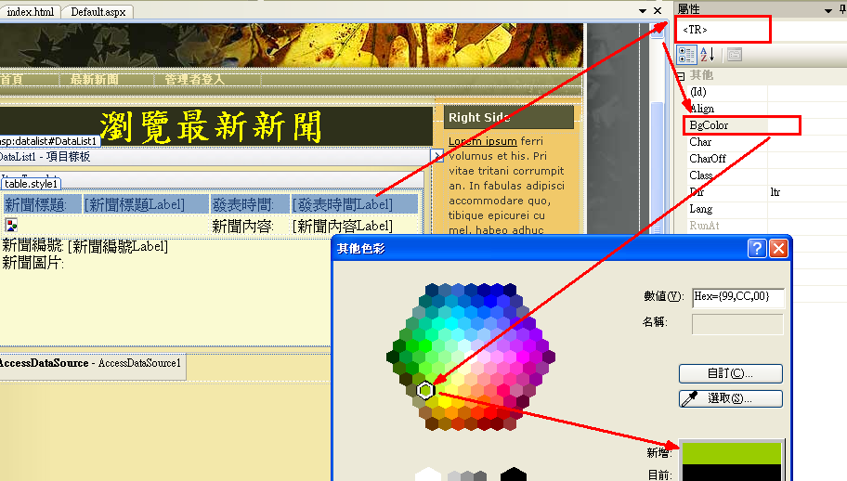
第2列背景顏色
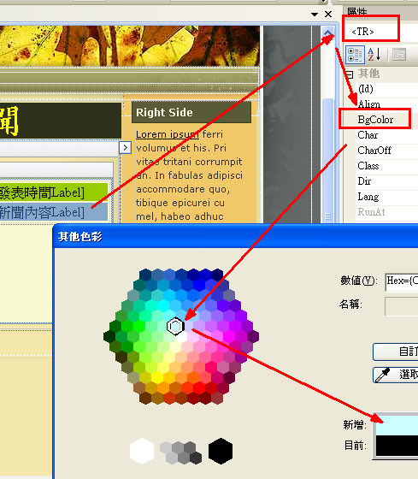

將欄位元件移動到表格內
(要將第2列第1~2欄位合併)
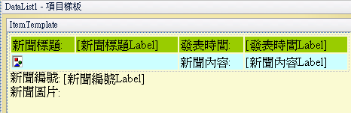

刪除剩下的欄位
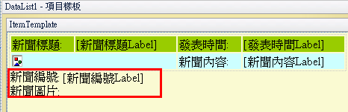

刪除空白行
結果

實作7：製作網頁：管理者登入網頁（login.aspx）
http://120.114.8.191/web_Selected/web8/login.aspx
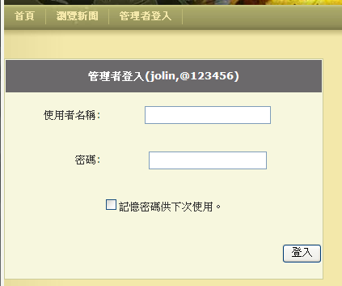

新增檔案

檔案命名為：login.aspx

設定網頁標題：管理者登入

打開首頁（index.html）(之前的index.html要先存檔)
複製網頁模板樣式
先到index.html，找到body裡面的<div>………….</div>這組網頁語法標籤
複製這段語法
貼到login.aspx的<div>………….</div>
預覽：沒有圖片設定

原因：因為有css(網頁設定檔)與js(javaScript程式碼)，沒有複製
再到index.html，在<head>………….</ head >
複製上面這一行
貼到login.aspx的<head>………….</ head >

結果：
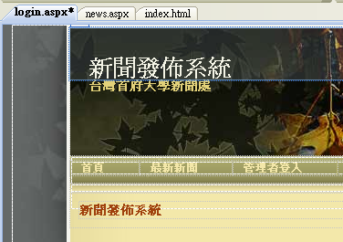

目標：製作畫面

刪除小標文字

在<div id="main_content">，加入Login物件
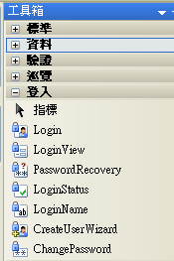

調整login的大小與置中對齊
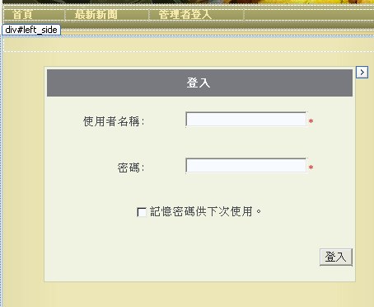

修改login1的屬性
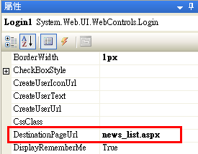
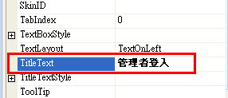
不允許加入新會員(只有管理者帳號)
登入後連結的網址：news_list.aspx
標題文字：管理者登入

調整login大小（使變大）

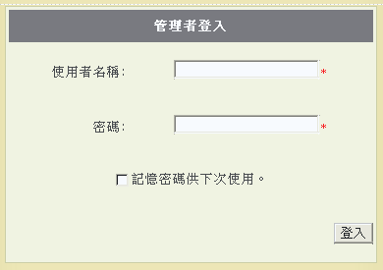

測試
若輸入錯誤的帳號密碼
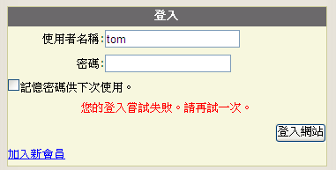

實作7：設定管理者會員資料

方法1：
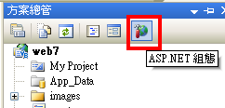

方法2：
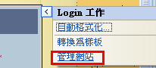

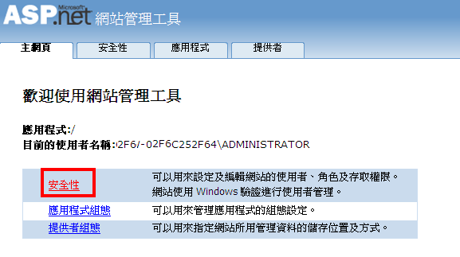
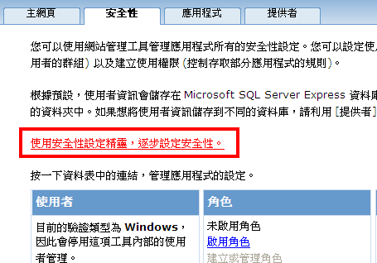

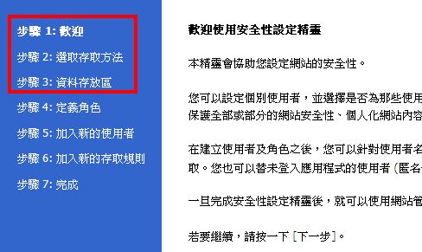

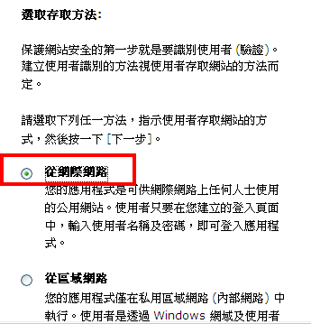

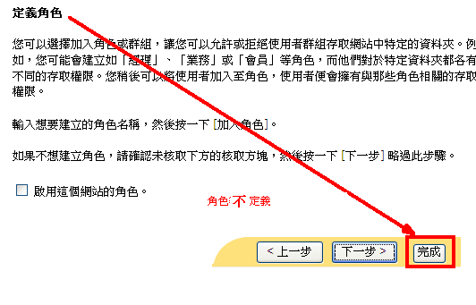

開始建立會員
先建立1個一般會員 (不設定角色)
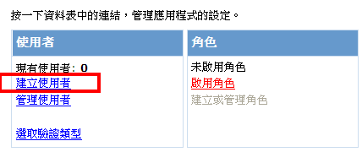

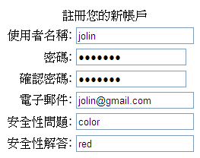
注意：密碼必須最少有7位數，而且其中必須有1碼為特殊符號
所以設為：@123456

目前不設定角色

測試登入

實作7：製作網頁：管理人員檢視新聞列表網頁（news_list.aspx）
http://120.114.8.191/web_Selected/web8/news_list.aspx
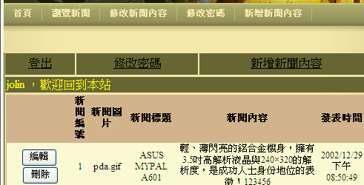

新增aspx網頁：news_list.aspx

修改網頁標題(title)
先選物件：整張網頁：document
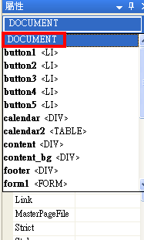
修改網頁標題(title)：管理人員檢視新聞列表

打開首頁（index.html）
複製網頁模板樣式
先到index.html，找到body裡面的<div>………….</div>這組網頁語法標籤
複製這段語法
貼到hello.aspx的<div>………….</div>
預覽：沒有圖片設定

原因：因為有css(網頁設定檔)與js(javaScript程式碼)，沒有複製
再到index.html，在<head>………….</ head >
複製上面這一行
貼到hello.aspx的<head>………….</ head >
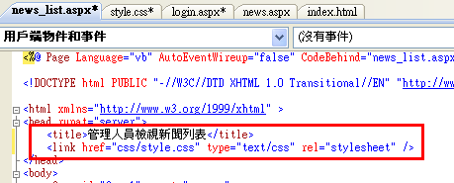

結果：
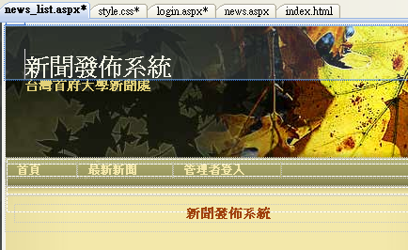

目標：製作畫面
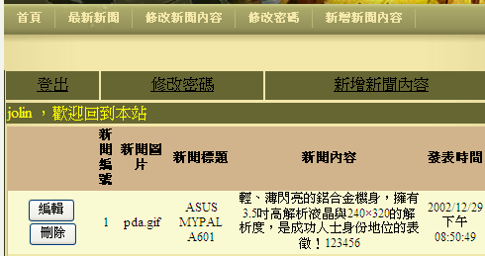

調整Div圖層的欄位高度（使縮小）空白行

製造超連結
<li id="active"><a href="index.html" id="current">首頁</a></li>
<li><a href="news.aspx">瀏覽新聞</a></li>
<li><a href="news_list.aspx">修改新聞內容</a></li>
<li><a href="edit.aspx">修改密碼</a></li>
<li><a href="add.aspx">新增新聞內容</a></li>
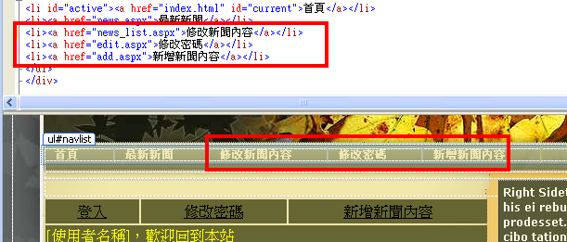

插入3x3表格
[LoginStatus](登出) | 修改密碼 | 新增新聞內容
[LoginName]，歡迎回到本站
GridView元件

第1列第1欄，加入LoginStatus元件
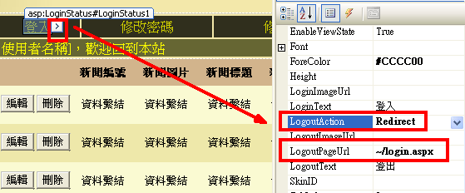

第2列合併，加入LoginName元件
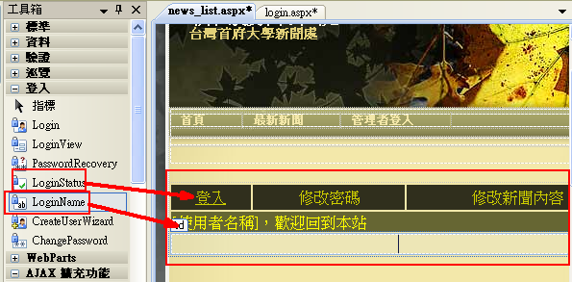

第2列合併，加入GridView元件
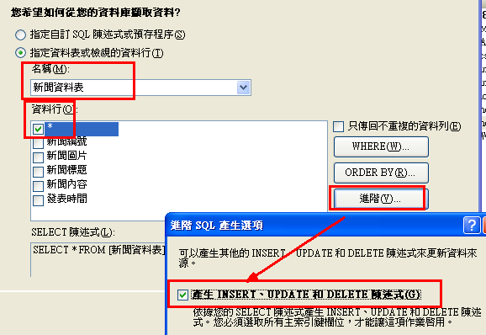
啟用編輯，刪除按鈕
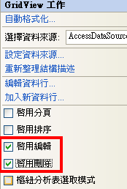

調整gridView字體大小為12點
測試
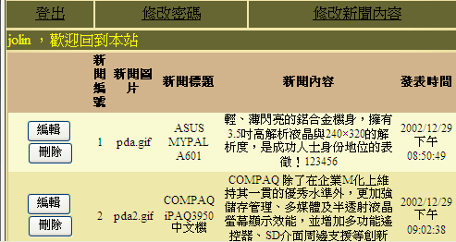

將編輯，刪除改成按鈕
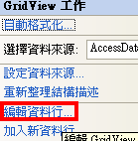
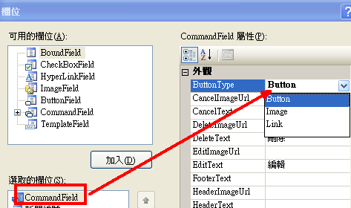

將按鈕欄位調寬：80
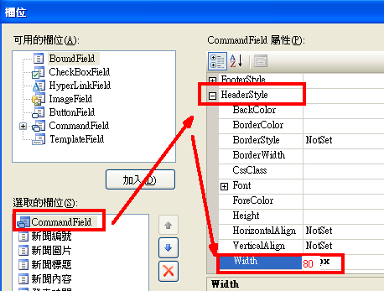
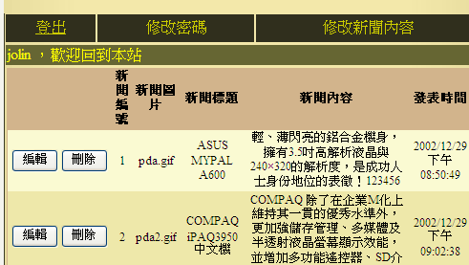

設定超連結：修改密碼（edit.aspx）
設定超連結
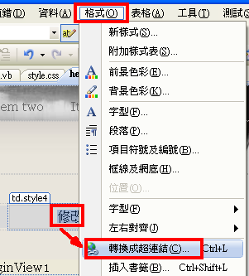

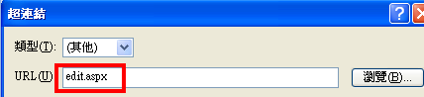

設定超連結：新增新聞內容（add.aspx）
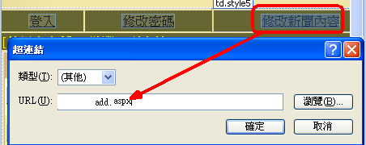

實作8：製作網頁：修改密碼網頁（edit.aspx）
http://120.114.8.191/web_Selected/web8/edit.aspx
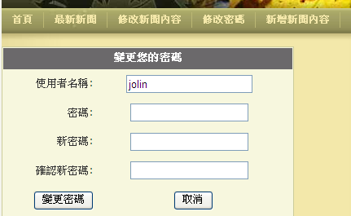
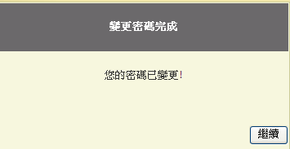
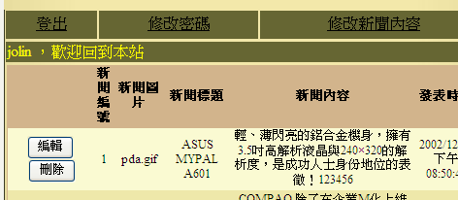

新增aspx網頁：edit.aspx

修改網頁標題(title)
先選物件：整張網頁：document
修改網頁標題(title)：修改密碼

打開首頁（index.html）

複製網頁模板樣式
先到index.html，找到body裡面的<div>………….</div>這組網頁語法標籤
複製這段語法
貼到edit.aspx的<div>………….</div>
預覽：沒有圖片設定

原因：因為有css(網頁設定檔)與js(javaScript程式碼)，沒有複製
再到index.html，在<head>………….</ head >
複製上面這一行
貼到edit.aspx的<head>………….</ head >
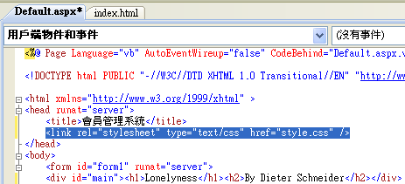
修改超連結
<li id="active"><a href="index.html" id="current">首頁</a></li>
<li><a href="news.aspx">瀏覽新聞</a></li>
<li><a href="news_list.aspx">修改新聞內容</a></li>
<li><a href="edit.aspx">修改密碼</a></li>
<li><a href="add.aspx">新增新聞內容</a></li>

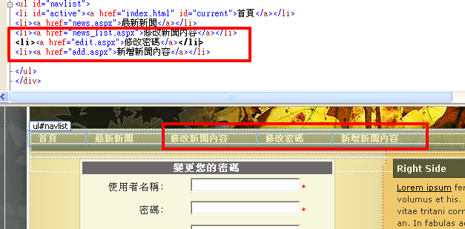

在<div id="main_content">，加入ChangePassword物件
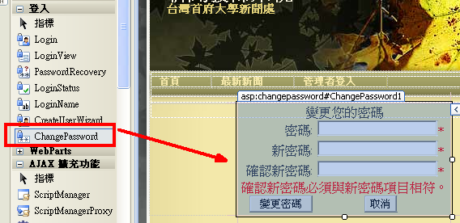
自動格式化
調整元件大小
設定DisplasyUserName = true（改密碼時，順便顯示當事人名稱）
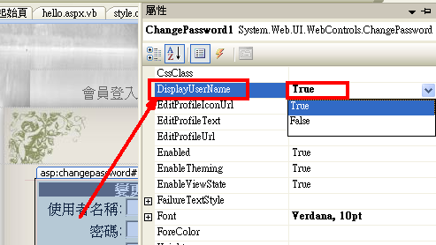
設定修改完畢後所連結的網址：news_list.aspx
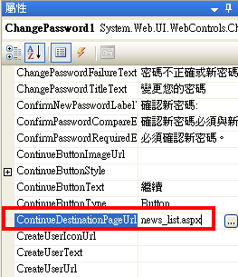

測試

實作8：製作網頁：新增新聞內容網頁（add.aspx）
http://120.114.8.191/web_Selected/web8/add.aspx
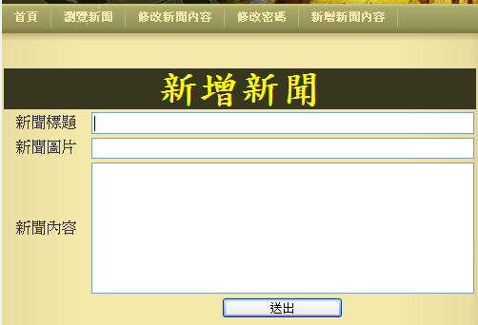
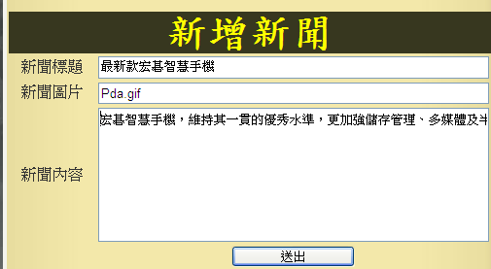
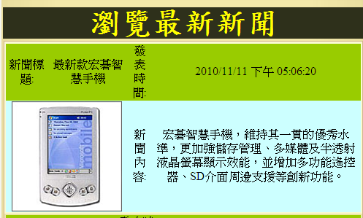

新增aspx網頁：add.aspx

修改網頁標題(title)
先選物件：整張網頁：document
修改網頁標題(title)：新增新聞內容

打開首頁（index.html）

複製網頁模板樣式
先到index.html，找到body裡面的<div>………….</div>這組網頁語法標籤
複製這段語法
貼到add.aspx的<div>………….</div>
預覽：沒有圖片設定

原因：因為有css(網頁設定檔)與js(javaScript程式碼)，沒有複製
再到index.html，在<head>………….</ head >
複製上面這一行
貼到add.aspx的<head>………….</ head >
修改超連結
<li id="active"><a href="index.html" id="current">首頁</a></li>
<li><a href="news.aspx">瀏覽新聞</a></li>
<li><a href="news_list.aspx">修改新聞內容</a></li>
<li><a href="edit.aspx">修改密碼</a></li>
<li><a href="add.aspx">新增新聞內容</a></li>

目標：
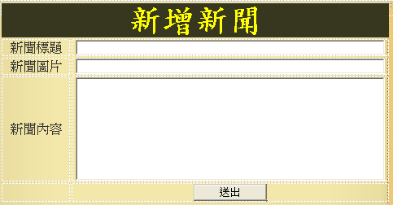

加入表格：5x2
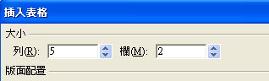

第一列：合併，加入文字：新增新聞（30點大小，粗體，標楷體，置中，背景）
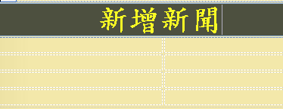
第234列：加上文字，textBox
新聞標題
新聞圖片
新聞內容

第5列：按鈕：送出

設定連線到資料庫的AccessDataSource
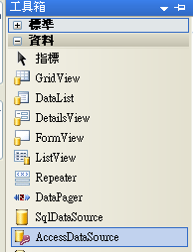
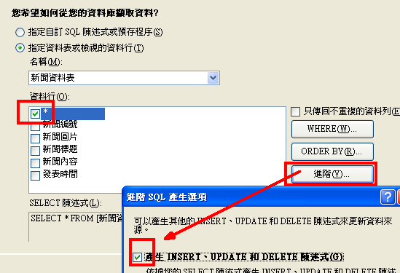

因為訂閱編號為『自動編號』，所以不須要儲存，相關的程式碼要刪除
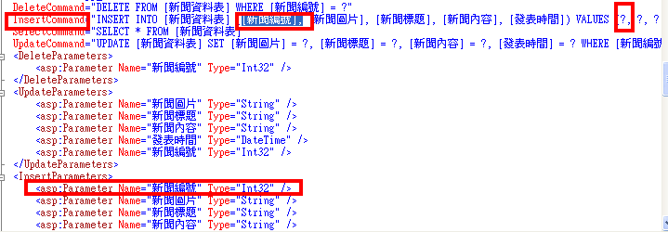

設定Button1的程式碼
Protected Sub Button1_Click(ByVal sender As Object, ByVal e As EventArgs) Handles Button1.Click
Me.AccessDataSource1.InsertParameters("新聞標題").DefaultValue = TextBox1.Text
Me.AccessDataSource1.InsertParameters("新聞圖片").DefaultValue = TextBox2.Text
Me.AccessDataSource1.InsertParameters("新聞內容").DefaultValue = TextBox3.Text
Me.AccessDataSource1.InsertParameters("發表時間").DefaultValue = DateTime.Now.ToString()
Me.AccessDataSource1.Insert()

Response.Redirect("news.aspx")

End Sub

測試
輸入資料
最新款宏碁智慧手機
pda.gif
宏碁智慧手機，維持其一貫的優秀水準，更加強儲存管理、多媒體及半透射液晶螢幕顯示效能，並增加多功能遙控器、SD介面周邊支援等創新功能。

若出現錯誤：有2個button1
若程式碼區有兩塊button1的程式碼的，要刪除其中一個
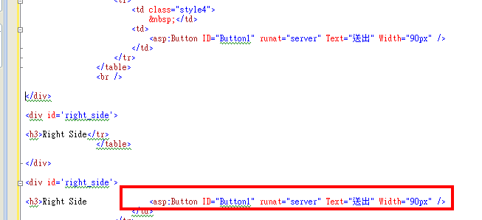

疑問：這個會員管理系統有用到資料庫嗎？（有）
之前我們每章的互動網頁，都有讀取資料庫
這個會員管理系統有用到資料庫嗎？

目前的App_Data裡面沒有
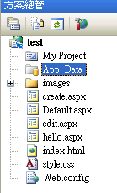

但事實上，在新增會員與角色時，就已經建立資料庫了
要到檔案總管去看，發現已經產生了
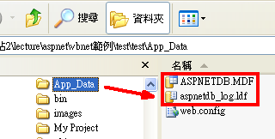
系統自動產生一個資料庫：ASPNETDB.MDF
這是一個SQL Server Express的資料庫

關於SQL Server資料庫，以後學期的課程才會教
本學期不繼續深究了

